LI£N §OµN LAO §éng huyÖn gia l©m
C«ng ®oµn tr­êng tiÓu häc phó thÞ

Cuéc thi viÕt
“G­¬ng ng­êi tèt viÖc tèt”

Hä vµ tªn: NguyÔn ThÞ MÕn
Tr­êng TiÓu häc Phó ThÞ

N¨m häc 2019 - 2020

TÁC PHẨM DỰ THI CUỘC THI VIẾT
Về gương điển hình tiên tiến, người tốt, việc tốt trong phong trào thi đua huyện Gia Lâm năm 2020

Họ tên người viết: Nguyễn Thị Mến
Năm sinh: 1971
Số điện thoại: 0979759804
Đơn vị công tác: Trường Tiểu học Phú Thị
Họ tên nhân vật: Dương Thị Hiền
Năm sinh: 1991
Đơn vị công tác: Trường Tiểu học Phú Thị
Số điện thoại: 0988333813

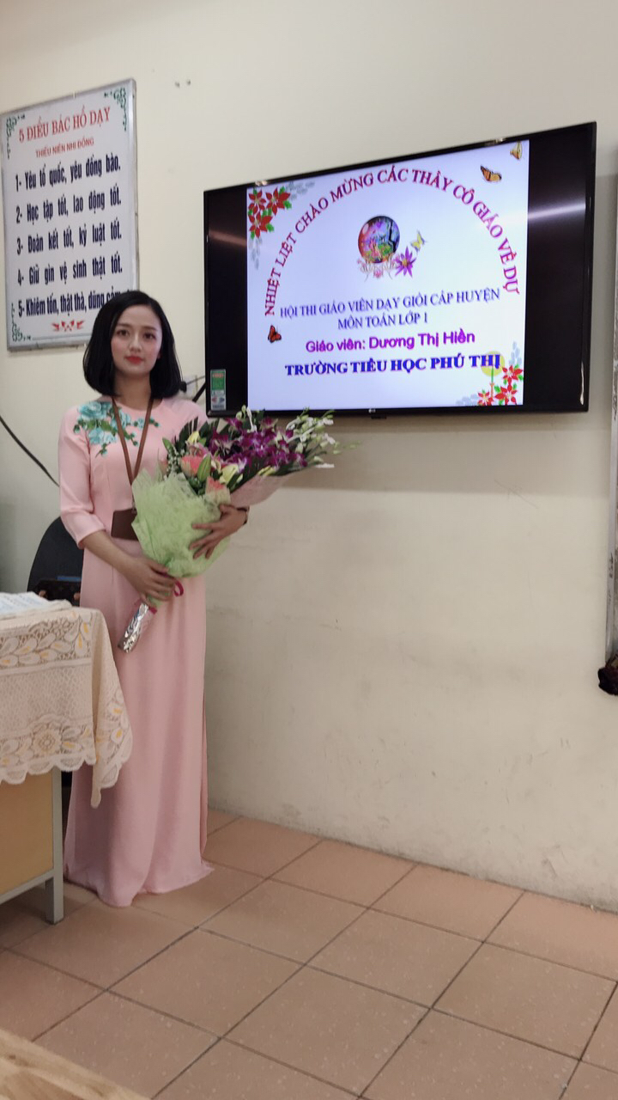
Trong phong trào thi đua đẩy mạnh học tập và làm theo tư tưởng, đạo đức, phong cách Hồ Chí Minh được cán bộ, giáo viên trong trường Tiểu học Phú Thị làm theo bằng nhiều việc làm cụ thể. Với các bộ, giáo viên trong ngành giáo dục, việc học tập và làm theo tấm gương đạo đức Hồ Chí Minh không phải là phải làm những gì thật siêu, thật to tát mà ngay từ từng giờ lên lớp và trong cuộc sống giản dị đời thường. Tấm gương cô giáo Dương Thị Hiền là giáo viên trường Tiểu học Phú Thị - Huyện Gia Lâm là một ví dụ điển hình.
Cô giáo trẻ Dương Thị Hiền sinh ngày 03/11/1991 tại huyện Gia Lâm, thành phố Hà Nội. Cô tốt nghiệp trường Sư phạm năm 2012. Với lòng nhiệt huyết của tuổi trẻ, say mê với nghề dạy trẻ, không ngại khó khăn. Trong quá trình giảng dạy, cô luôn truyền đạt những kiến thức đã được học ở giảng đường cho các em học sinh bằng cả tấm lòng, trái tim, hết mực yêu thương quan tâm học trò. Cô luôn luôn quan tâm những học sinh học gặp khó khăn trong học tập, tìm biện pháp phù hợp để giảng dạy và giúp đỡ, động viên học sinh, chia sẻ niềm vui, nỗi buồn, động viên học sinh tích cực học tập. Với sự nỗ lực trong giảng dạy, nhiều năm cô luôn hoàn thành xuất sắc nhiệm vụ được giao. Là giáo viên chủ nhiệm lớp 1, cô nắm vững tâm lí học sinh, xây dựng tính tự giác học tập cho các con. Lớp luôn được đánh giá là lớp có nếp học tốt. Chất lượng tốt. Cô đã xây dựng nhiều tiết chuyên đề để các đồng nghiệp học hỏi phương pháp dạy học của cô.
Là một cô giáo trẻ rất xinh xắn và duyên dáng, cô không tự bằng lòng với những gì mình đã đạt được, cô luôn cố gắng tu dưỡng rèn luyện phẩm chất đạo đức, không ngừng trao đổi kiến thức với đồng nghiệp, để có những bài giảng hay, phương pháp dạy khoa học, truyền dạy cho học trò những kiến thức văn hóa trên bục giảng, cũng như vốn kiến thức sống sau này. Cô Hiền luôn tâm niệm rằng “ trao yêu thương sẽ nhận lại yêu thương” vì thế ngoài là cô giáo cô Hiền còn như những người bạn của học sinh, cô luôn dành thời gian trò chuyện với các con để có thể kịp thời nắm bắt được tâm lý của học sinh, vì thế mà có những học sinh cá biệt khi vào học lớp cô Hiền một thời gian được cô dìu dắt dạy dỗ đều trở nên ngoan hơn, có ý thức hơn.
Những giờ học thú vị trên lớp hay những giờ ngoại khóa, cô giáo Hiền luôn tạo tình cảm thân thiện, gần gũi với học trò, coi học trò là những người con của mình. Đây là những phẩm chất tốt tạo niềm tin yêu, kính trọng đối
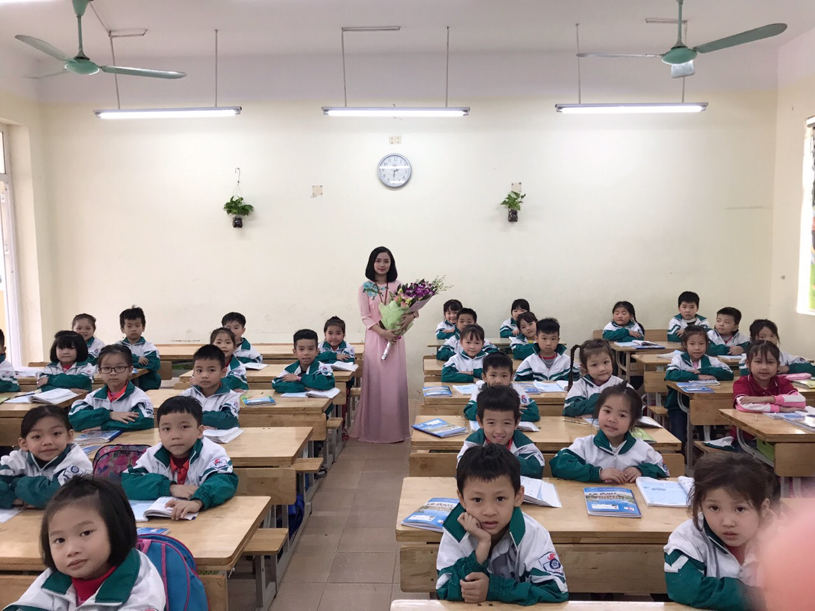
Cô Dương Thị Hiền với Tiết dự thi GVG cấp Huyện năm học 2019-2020
với các con học sinh. Học sinh hiểu bài, luôn chăm chỉ học tập là một trong những nguồn động viên lớn khích lệ cô phải phấn đấu hơn nữa để đáp lại niềm tin yêu kính trọng của học trò. Các lứa học trò của cô Hiền đều yêu quý cô, dù các em đã lên các lớp trên nhưng trong các bài văn viết về cô giáo thì luôn hiện hữu những dòng văn tả về cô Hiền một cách đầy tự hào, đầy yêu thương.
Nhiều năm học, cô giáo Hiền tham gia kì thi giáo viên dạy giỏi cấp trường và đạt kết quả cao nên được Ban giám khảo lựa chọn dự thi GVG cấp Huyện. Không phụ lòng tin của ban giám hiệu nhà trường, đồng nghiệp và học sinh, với gần 9 năm ra trường đã 3 năm cô dự thi giáo viên dạy giỏi cấp Huyện, cả 3 năm đều đạt danh hiệu Giáo viên dạy giỏi cấp Huyện và được xếp loại tốt. Trong năm học 2019- 2020 cô Hiền được trao tặng danh hiệu Chiến sĩ thi đua cơ sở, một danh hiệu cao quý để biểu dương cho những cố gắng cũng như những đóng góp của cô cho sự nghiệp Giáo dục.

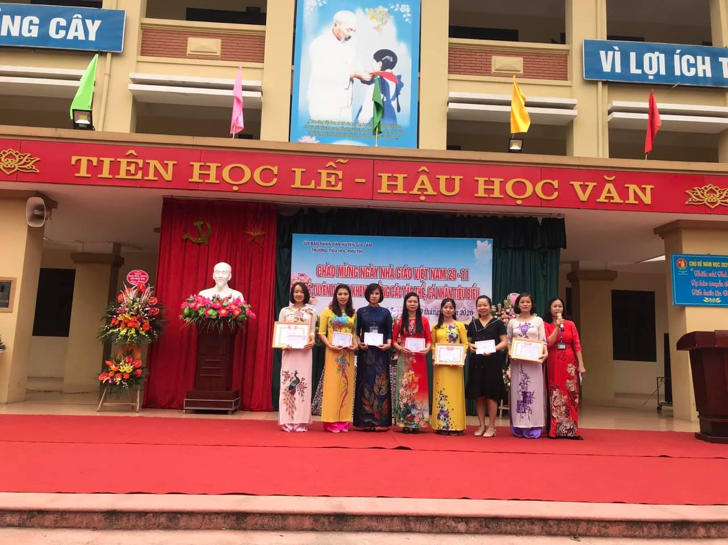
Cô Hiền lên nhận bằng trao tặng Chiến sĩ thi đua cơ sở
Hưởng ứng phong trào viết sáng kiến kinh nghiệm phục vụ cho giảng dạy, nhiều năm liền cô có sáng kiến hay được xếp loại B cấp Huyện và được nhiều đồng nghiệp học tập.
Là giáo viên chủ nhiệm lớp 1, ngoài việc học và đọc thêm những kiến thức trong sách vở, trao đổi cùng đồng nghiệp, cô Hiền còn thường xuyên tìm hiểu học hỏi thêm những vốn kiến thức trong thực tế cuộc sống để có những bài giảng hay và hấp dẫn.
Không chỉ giỏi việc trường, tích cực tham gia công tác được giao, cô Hiền còn là một người con hiếu thảo, người vợ đảm, người mẹ mẫu mực trong gia đình. Công việc của chồng bận rộn, cô luôn chăm sóc hai con chu đáo, xây dựng nếp sống tự lập cho các con. Con gái lớn của cô tuy còn nhỏ tuổi đã biết tự giác học tập và cũng là một học sinh ngoan, giỏi và gương mẫu của lớp, biết giúp đỡ bố mẹ, chăm sóc em nhỏ.
Với bản thân tôi, cô giáo Hiền luôn là tấm gương sáng về “Người tốt, việc tốt”.

Phú Thị ngày 12/10/2023

Người viết: Nguyễn Thị Mến

